PRESSEINFORMATION
September 2016

Soudal weiter auf Erfolgskurs
Umsatz und Markenbekanntheit gesteigert / Industrie- und Profigeschäft weiter ausgebaut

Leverkusen/Turnhout – Auch im 50. Jahr seines Bestehens setzt der Kleb- und Dichtstoffhersteller Soudal seinen Wachstumskurs weiter fort. Mit einem Umsatzplus von 11,6 Prozent auf 630 Mio. Euro konnte das Geschäftsjahr 2015 erfolgreich abgeschlossen werden. Die Marktanteile in den einzelnen Geschäftssegmenten wurden ausgebaut und die Markenbekanntheit deutlich gesteigert. Entscheidenden Anteil daran hatte das Engagement des Unternehmens beim Profiradsport. Das deutsch-belgische Team Lotto-Soudal um den deutschen Meister André Greipel hat mit über 40 Siegen bei internationalen Rennen für viel Aufmerksamkeit gesorgt.

Dynamisches Wachstum im deutschen Fachhandel
Auch im deutschen Markt wird die Marke Soudal verstärkt wahrgenommen. Neben den Erfolgen im Radsport führt Harald Lüdtke, Geschäftsführer von Soudal Deutschland, dies auf die anwendungsorientierte Ausrichtung des Sortiments und den Ausbau der Fachhandels-Aktivitäten zurück. "Vor drei Jahren haben wir damit begonnen, unser Geschäft auf dem deutschen Markt strategisch neu auszurichten. Neben dem traditionell starken DIY-Geschäft haben wir mit dem Aufbau und Ausbau der Fachhandelsschiene ein weiteres Standbein ergänzt, das von Jahr zu Jahr stabiler und stärker wird.“ Mit einer klaren Fokussierung auf die Kompetenzbereiche Dach, Fenster und Innenausbau ist es Soudal gelungen, sich als Profimarke beim Fachverarbeiter zu positionieren. Damit einher gingen starke Investitionen in das eigene Außendienst-Team. Innerhalb der letzten drei Jahre wurden insgesamt acht neue Gebietsverkaufsleiter eingestellt.

Viel Zuspruch bei Dachdecker-Betrieben
Durch Soudatherm Roof, einem System für die Flachdachsanierung, hat sich Soudal bei Dachdecker-Betrieben als schnelle und effiziente Alternative zu herkömmlichen Kleb- und Abdichtungssystemen einen Namen gemacht. Neben dem Messeauftritt auf der Dach & Holz in Stuttgart hat auch eine im Frühjahr durchgeführte Roadshow durch fünf deutsche Fußballstadien große Resonanz erfahren.

Komplettanbieter rund ums Fenster
Mit einem Messeauftritt auf der Nürnberger Fensterbau/Frontale sowie neuen und verbesserten Produkten konnte Soudal in diesem Jahr auch im Fenstersegment auf sich aufmerksam machen. Highlights waren die Zertifizierung aller vier Systembestandteile des Soudal-Window-Systems mit dem RAL-Gütesiegel sowie die Vorstellung des neu entwickelten Dichtschaums SFI 600, mit dem das Unternehmen erstmals innerhalb des Fensterrahmens aktiv wird. Durch die in 2015 erfolgte Übernahme des lettischen Glasindustrie-Zulieferers Tenachem hat sich Soudal das entsprechende Industrie-Know-how ins Haus geholt und positioniert sich zukünftig als Komplettanbieter rund um den Fensterbau. Der erfahrene Branchenexperte Karsten Ollesch ist als neuer Key-Account-Manager seit Mitte des Jahres für den weiteren Ausbau des Industriegeschäfts zuständig.

Trockenbau im eigentlichen Sinne
Neben den Kompetenzbereichen Dach und Fenster sind Innenausbau und Fliese zwei weitere strategisch wichtige Bereiche mit viel Wachstumspotenzial. "Kleben ist die universelle Verbindungstechnik beim Innenausbau", meint Soudal Marketingleiter Alexander von Vulté. "Vom Befestigen eines Handtuchhalters bis zum Mauern von Innenwänden – alles kann einfach und sicher mit einem Soudal-Produkt ausgeführt werden." Besonders eignen sich dafür die Hybridpolymere der Fix All-Reihe, mit denen zum Beispiel kleinere Fliesenflächen verklebt und gleichzeitig abgedichtet werden können. Für die Verklebung von Dämm- und Gipskartonplatten sowie das Mauern von Innenwänden mit Porenbetonsteinen ist der universelle PU-Schaumkleber Soudabond Easy das ideale Produkt. "Mit Soudabond Easy kann der Innenausbau komplett in Trockenbauweise erfolgen. Kein Schleppen von Säcken, kein Anmischen von Klebmörtel ist mehr notwendig. Das ist sozusagen Convenience beim Bauen," so Alexander von Vulté. Eine Marketingstrategie, um die Zielgruppen von den Vorteilen der Soudal Produkte beim Innenausbau zu überzeugen, existiert bereits. Im nächsten Jahr startet die Umsetzung.

Über Soudal
Soudal ist Europas führender unabhängiger Produzent von Polyurethan-Bauschäumen und weltweit drittgrößter Hersteller industrieller Dicht- und Klebstoffe. Auf dem Gebiet aerosol-basierter PU-Schäume ist das Unternehmen Weltmarktführer. In Deutschland, Österreich, Großbritannien, Frankreich und mehr als 35 weiteren Ländern ist Soudal mit eigenen Verkaufsbüros und Logistikzentren vertreten. Das Unternehmen unterhält 16 Produktionsstätten auf vier Kontinenten. Soudal beschäftigt weltweit circa 2.100 Mitarbeiter in mehr als 35 Ländern und bedient als Vollsortimenter die Bereiche Baustoff-Fachhandel für Profiverarbeiter, Do-it-yourself-Fachhandel sowie Industrie & Transport. Standort des deutschen Servicecenters ist Leverkusen.

4.010 Zeichen (inkl.Leerzeichen, ohne Abbinder)

Pressefotos:
Das deutsch-belgische Team Lotto-Soudal um den deutschen Meister André Greipel hat mit über 40 Siegen bei internationalen Rennen für viel Aufmerksamkeit gesorgt. Foto: Soudal N.V.

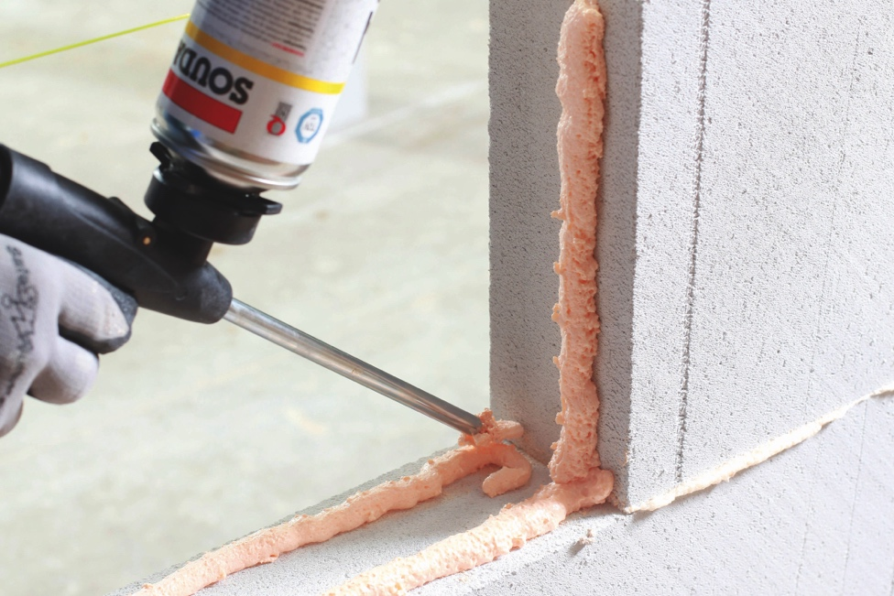
Der universelle PU-Schaumkleber Soudabond Easy eignet sich für die Verklebung von Dämm- und Gipskartonplatten ebenso wie für das Mauern von Innenwänden mit Porenbetonsteinen. Foto: Soudal N.V.

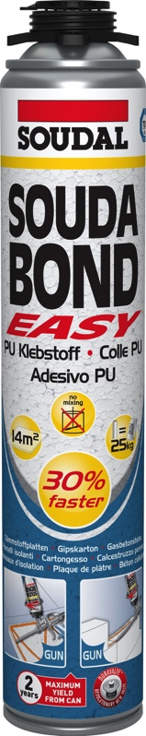
Soudabond Easy macht das Anmischen von Klebmörtel überflüssig und ermöglicht somit einen Innenausbau komplett in Trockenbauweise. Foto: Soudal N.V.

Pressetext und Pressefotos stehen Ihnen zum Download im Soudal-Newsportal zur Verfügung: http://presseportal.brandrevier.com/soudal

Redaktion:
Brandrevier GmbH
Tobias Nazemi
Gemarkenstraße 138a
45147 Essen
Tel.: +49 201 874 293 11
Mail: nazemi@brandrevier.com
Herausgeber:
Soudal N.V. ·Deutschland
Pressekontakt: Alexander von Vulté
Olof-Palme-Straße 13
D-51371 Leverkusen
Telefon: +49 214 690 436
Mail: vonVulte@soudal.com

